Να σας διαβάσω;(17-6-20)

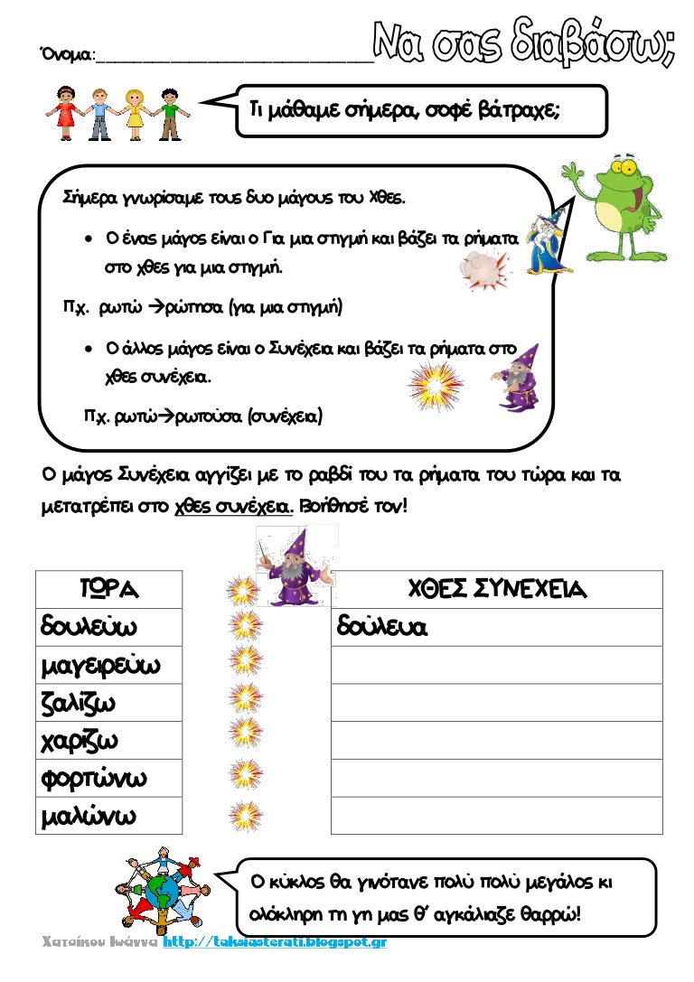1)Συμπληρώνω σωστά προσέχοντας την ορθογραφία των λέξεων:

**Τώρα χτες- συνέχεια(όλη μέρα) χτες- για μια στιγμή**

Τρέχω έτρεχα έτρεξα

Μιλώ __________________ ________________

Μαζεύω __________________ ________________

Κλέβω __________________ ________________

Κόβω __________________ ________________

Κερδίζω __________________ ________________

πονώ __________________ ________________

**2) Συμπληρώνω σωστά (πεινώ, πεινούσα, πείνασα)**

Αυτή τη στιγμή __________ τόσο πολύ που μου έρχεται ζαλάδα.

Το ταξίδι μας ήταν μεγάλο κι εγώ ____________ για ώρες.

Χθες, γύρω στα μεσάνυχτα, ____________ για λίγο αλλά μετά μου πέρασε.



Με η

Θυμάμαι:

**Τώρα χτες –συνέχεια (όλη μέρα)**

Εγώ είμαι εγώ ήμουν

Εσύ είσαι εσύ ήσουν

Αυτός είναι αυτός ήταν

Εμείς είμαστε εμείς ήμαστε

Εσείς είστε εσείς ήσαστε

Αυτοί είναι αυτοί ήταν

**3)Συμπληρώνω τις προτάσεις και διαβάζω:**

Εγώ ήμουν στο σπίτι και έπαιζα.

Εσύ _______ στο σπίτι και ______________.

Αυτός ________ στο σπίτι και ____________.

Εμείς ___________ στο σπίτι και ______________.

Εσείς ___________ στο σπίτι και ______________.

Αυτοί ___________ στο σπίτι και ______________.

**4)Συμπληρώνω ότι λείπει κάθε φορά:**

- Πού ______ χτες; Σου τηλεφώνησα αλλά δεν _________ στο σπίτι.

- Ναι , ________ καλός ο καιρός και πήγα μια βόλτα.

- Εγώ όμως , _________ κρυωμένος και έμεινα σπίτι.

**5)Χωρίζω σε συλλαβές τις λέξεις:**

Θάλασσα ____ ___ ___ αγόρι ___ ___ ___

Παγόνι ___ ___ ___ μαλλί ___ ___ ___

αστέρι ___ ___ ___ μπαλόνι ___ ___ ___

Ανάγνωση: Β.Μ σελ.60-61(μόνο το παραμύθι) Τ.Ε λύνω τις εργασίες σελ. 63-64

Αντιγραφή και ορθογραφία : Μαζί με την αρκούδα ήταν και το αρκουδάκι της που έπαιζε.

 Τραγουδώ, γη